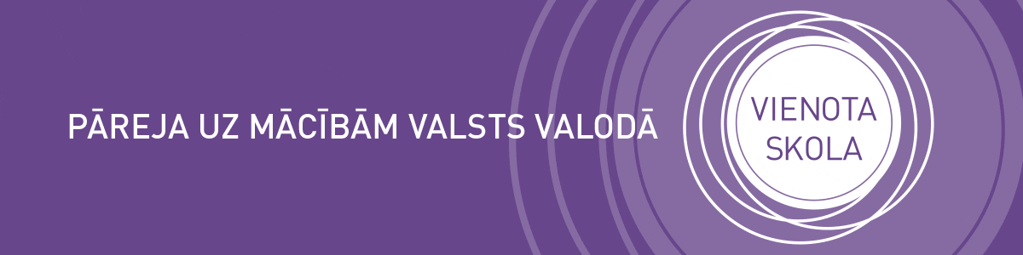

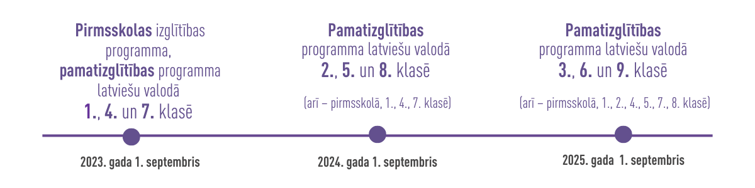

**IEGUVUMI NO PĀREJAS UZ MĀCĪBĀM VALSTS VALODĀ**

Līdzšinējā mācību valodas pieeja mazākumtautību izglītības programmās nav pilnībā nodrošinājusi valsts valodas kvalitatīvu apguvi visos izglītības posmos, bet nepietiekamas valsts valodas zināšanas var ierobežot jauniešu integrāciju sabiedrībā un traucēt veiksmīgas profesionālās karjeras veidošanu.

Mazākumtautību skolēniem ir vienlīdz svarīgi apgūt valsts valodu, lai nodrošinātu viņiem:

* iespējas maksimāli efektīvi piedalīties sabiedriskajā, kultūras un ekonomiskajā dzīvē;
* iespējas turpmākās izglītības iegūšanai;
* mazākumtautību valodas un kultūvēstures apguvi atbilstoši Latvijas Republikas Satversmei un starptautiskajam tiesībām.

**ATBALSTA MATERIĀLI PĀREJĀ UZ VIENOTU SKOLU**

*Skolām un pedagogiem:* <https://www.izm.gov.lv/lv/skolam-un-pedagogiem>

*Skolēnam un ģimenei:* <https://www.izm.gov.lv/lv/skolenam-un-gimenei>

*Pirmsskolām:* <https://www.izm.gov.lv/lv/pirmsskola>

**INFORMĀCIJA VECĀKIEM, SKOLĒNIEM, SKOLOTĀJIEM**

***Metodiskie un mācību materiāli latviešu valodas apguvei***

*Pirmsskolai:* <https://maciunmacies.valoda.lv/maci/pirmsskolai#1tab>

*Sākumskolai:* <https://maciunmacies.valoda.lv/maci/sakumskolai>

*Pamatskolai:* <https://maciunmacies.valoda.lv/maci/pamatskolai>

*Vecākiem:* <https://maciunmacies.valoda.lv/maci/vecakiem>

***Latviešu valodas aģentūras interaktīvi materiāli:***

<https://maciunmacies.valoda.lv/lidz-6>

<https://maciunmacies.valoda.lv/7-11>

<https://maciunmacies.valoda.lv/12-15>

***Ieteikumi vecākiem, kuri vēlās uzlabot savas latviešu valodas prasmes***

<https://elaipa.lv/Home/A1>

**VECĀKU ATBALSTS BĒRNAM VALODAS UN SATURA APGUVEI LATVISKI.**

Ļaujiet bērniem apzināties, ka viņi ir spējīgi apgūt mācību saturu latviski. Mācieties valodu kopā ar savu bērnu, pēc iespējas vairāk radiet situācijas, lai bērns runātu latviski (pajautāt sev nepieciešamo veikalā, kafejnīcā, izklaides parkos u.c.)

* + Atsaucieties uz lūgumiem pēc palīdzības arī tad, ja, jūsuprāt, tā nav nepieciešama. Bieži bērni lūdz palīdzību arī tad, ja veicamo uzdevumu saprot, bet vēlas būt pamanīti un novērtēti.
  + Runājiet ar bērniem par to, ka jūs arī mācāties ko jaunu, pastāstiet, ko esat apguvuši, lai veiktu savus darba pienākumus, stāstiet, kā jūs tikāt galā ar grūtībām,
  + Pamazām neuzkrītoši palīdziet viņiem pilnveidot vārdu krājumu, precizēt jēdzienus, padziļināt jēdzienu izpratni.
  + Lasiet bērnam priekšā. Neatsakiet, arī tad, ja jums ir maz laika. Vienojieties par secību: kādreiz arī bērnam būs jālasa jums priekšā kaut kas no bērnu grāmatas, avīzes vai žurnāla.

**CEĻVEDIS VECĀKIEM UN SKOLOTĀJIEM**

<https://valoda.lv/wp-content/uploads/2024/12/Ce%C4%BCvedis-vec%C4%81kiem9.pdf>

**VIEGLĀ VALODA**

<https://maciunmacies.valoda.lv/viegla-valoda>